**Een vloeistof scheiden van een vaste stof**

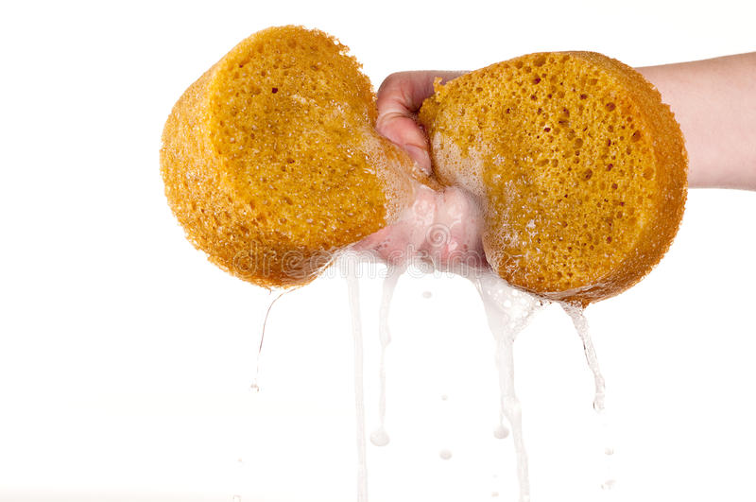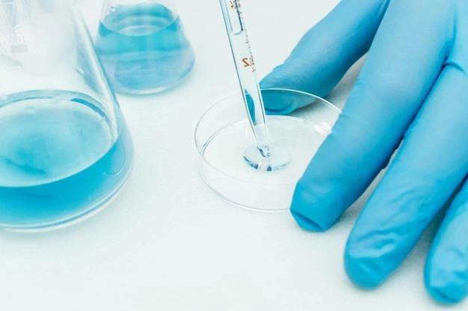

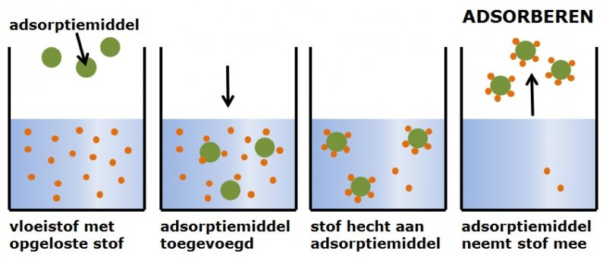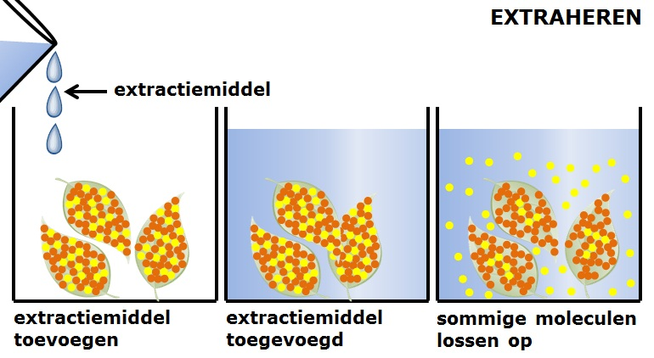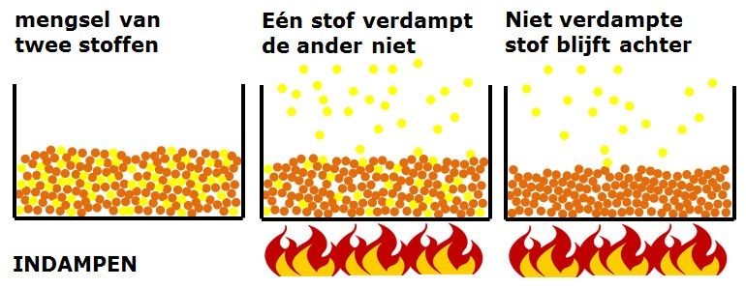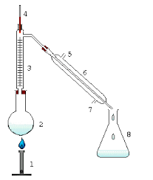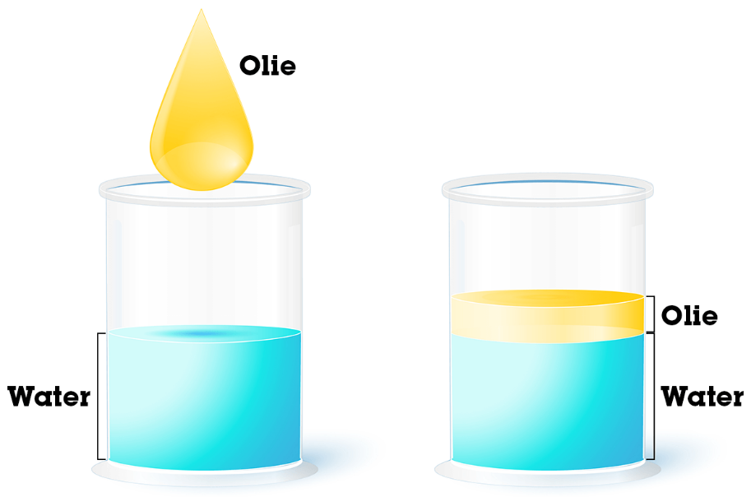 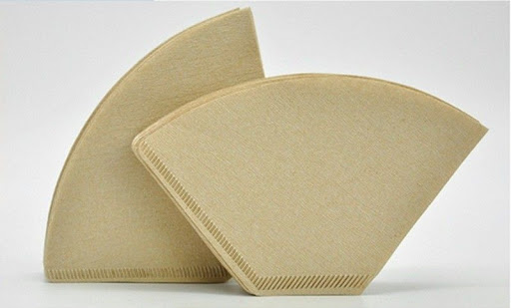

|  |  |  |  |
| --- | --- | --- | --- |
| Methode | Principe |  |  |
| Pipetteren | Verschil in grootte en of het een vloeistof of een vaste stof is |  |  |
| Absorberen | Verschil in wat een stof wel en niet opneemt |  |  |
| Filtreren | Verschil in deeltjesgrootte |  |  |
| Bezinken (Centrifugeren) | Verschil in dichtheid |  |  |
| Indampen | Verschil in kookpunt |  |  |
| Destilleren | Verschil in condensatiepunt |  |  |
| Adsorberen | Verschil in aanhechtingsvermogen aan het adsorptiemiddel |  |  |
| Extraheren | Verschil in oplosbaarheid in het extractiemiddel |  |  |
|  |  |  |  |